PARADEBEISPIEL INTERNATIONALER ZUSAMMENARBEIT

Erste LAUDA Vertretung Beun de Ronde mit Dr.-Rudolf-Wobser-Medaille ausgezeichnet

Lauda-Königshofen, 10. Oktober 2022 – Der niederländische Laborhändler Beun de Ronde B.V., ein Anbieter von wissenschaftlicher Ausstattung mit einer beeindruckenden, über 100-jährigen Historie, zählt seit vielen Jahrzehnten zu den verlässlichsten Partnern der LAUDA DR. R. WOBSER GMBH & CO. KG. Bereits seit 1958 arbeiten die beiden Familienunternehmen ohne Unterbrechung zusammen, Beun de Ronde war die erste Auslandsvertretung von LAUDA und somit fast von Beginn an der Seite des heutigen Weltmarktführers. Nach dem Tod der beiden Firmengründer Beun und de Ronde übernahm der langjährige Vertraute Joop Klinkenberg Anteile und Geschäftsführung, die er später an seinen Sohn Mike übergab. Zur Würdigung dieser außergewöhnlichen und engen Partnerschaft wurde der heute Geschäftsführende Gesellschafter, Mike Klinkenberg, mit der Dr.-Rudolf-Wobser-Medaille ausgezeichnet. Im Rahmen eines festlichen Abendessens am Firmensitz in der Nähe von Amsterdam überreichte der Geschäftsführende Gesellschafter von LAUDA, Dr. Gunther Wobser, die Auszeichnung im Beisein seines Vaters, Beirats und Gesellschafters, Dr. Gerhard Wobser, sowie des weiteren Geschäftsführers von Beun de Ronde, Corné Reuvers.

Dr. Gunther Wobser überreicht die Auszeichnung stets persönlich. Dieses Mal war der Anlass ein Novum: »Die Beziehung von LAUDA und Beun de Ronde ist eine ganz besondere, denn für LAUDA war es die erste Vertretung, mit der am 15. August 1958 ein Vertrag abgeschlossen wurde. Die Zusammenarbeit reicht sogar noch weiter zurück, denn der Firmengründer, Dr. Rudolf Wobser, kannte Jan de Ronde bereits aus seiner früheren Tätigkeit. Beun de Ronde hat vor allem in der Anfangszeit unseres Unternehmens wesentlich zum Erfolg beigetragen, wofür ich mich im Namen aller Beteiligten herzlich bedanken möchte. Bis heute bildet unsere Zusammenarbeit die Grundlage für den gemeinsamen wirtschaftlichen Erfolg und kann zweifellos als Paradebeispiel für die internationale, nachbarschaftliche Zusammenarbeit zweier Familienunternehmen angesehen werden.«

Die Dr.-Rudolf-Wobser-Medaille aus echtem Gold wurde anlässlich des 60-jährigen Firmenjubiläum im Jahr 2016 kreiert und wird seitdem an Personen verliehen, die Außergewöhnliches für das Familienunternehmen geleistet haben. So werden beispielsweise Mitarbeitende mit einer Betriebszugehörigkeit von über 50 Jahren mit dieser Auszeichnung geehrt. Insgesamt wurden erst 16 Dr.-Rudolf-Wobser-Medaillen vergeben. Mit Mike Klinkenberg bekommt zum ersten Mal eine Person außerhalb des Unternehmens und außerhalb Deutschlands diese bedeutende Auszeichnung.

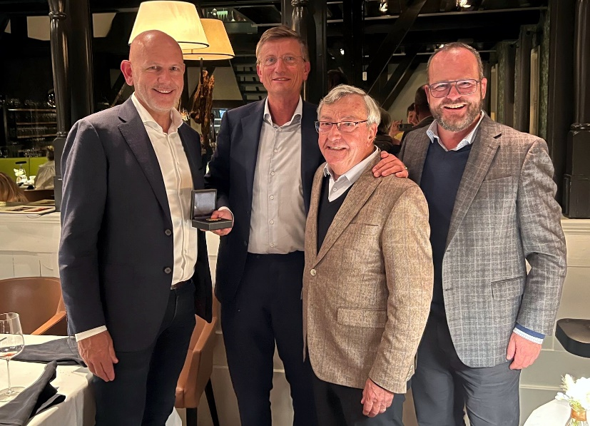
Bild: Die Geschäftsführer von Beun de Ronde, Corné Reuvers und Mike Klinkenberg, gemeinsam mit Dr. Gerhard Wobser und dem Geschäftsführenden Gesellschafter von LAUDA, Dr. Gunther Wobser (v. l. n. r.)

Wir sind LAUDA – Weltmarktführer für exakte Temperaturen. Unsere Temperiergeräte und -anlagen sind das Herz wichtiger Applikationen und leisten so einen Beitrag für eine bessere Zukunft. Als Komplettanbieter gewährleisten wir die optimale Temperatur in Forschung, Produktion und Qualitätskontrolle. Wir sind der zuverlässige Partner für Elektromobilität, Wasserstoff, Chemie, Pharma/Biotech, Halbleiter und Medizintechnik. Mit kompetenter Beratung und innovativen Lösungen begeistern wir unsere Kunden seit über 65 Jahren täglich neu – weltweit.

Im Unternehmen gehen wir stets den entscheidenden Schritt voraus. Wir fördern unsere Mitarbeitenden und fordern uns immer wieder selbst: für eine bessere Zukunft, die wir gemeinsam gestalten.

Pressekontakt
Für die Presse stellen wir sehr gerne aufbereitete Informationen über unser Unternehmen, die LAUDA FabrikGalerie und unsere Projekte im Bereich Innovationsförderung, Digitalisierung und Ideenmanagement zur Verfügung. Wir freuen uns auf einen offenen Austausch mit Ihnen – sprechen Sie uns an!

ROBERT HORN CLAUDIA HAEVERNICK
Unternehmenskommunikation Leiterin Unternehmenskommunikation
T + 49 (0) 9343 503-162 T + 49 (0) 9343 503-349
robert.horn@lauda.de claudia.haevernick@lauda.de

